Муниципальное казенное дошкольное образовательное учреждение
«Детский сад №2 «Ивушка» г. Южно-Сухокумск

Конспект занятия на тему:
«Наши помощники – органы чувств»
Познавательное развитие.

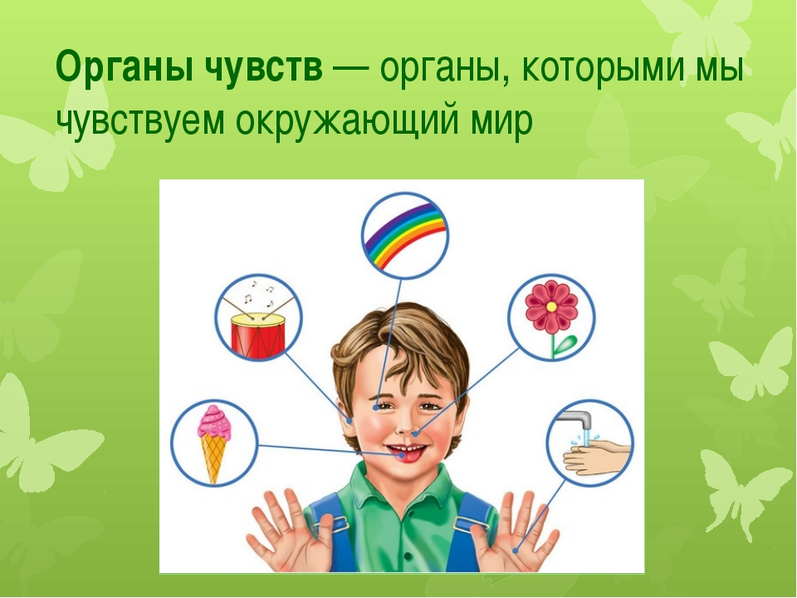

Воспитатель :
Гаджиева Зарема Исамудиновна

2018 г.

«Наши помощники – органы чувств»

Цель: Закрепление знаний детей об органах чувств, их роли при восприятии человеком окружающего мира.
Задачи:
Образовательные:
- закрепить знания детей о мозге, об органах чувств (слух, зрение, вкус, обоняние и осязание).
- уточнить, какое значение для человека имеют органы чувств при восприятии им окружающего мира.
- Развивающие: развивать тактильные, зрительные, слуховые, вкусовые ощущения.
- Воспитательные: воспитывать бережное отношение детей к органам чувств, культуру их охраны.
Методы и приемы:
- Наглядные (показ, демонстрация);
- Словесные (художественное слово, беседа, вопрос-ответ);
- Игровые (пальчиковые игры, дидактические игры, подвижные игры, сюрпризный момент);
- Практические (упражнения, опыты).
- Педагогические технологии: личностно-ориентированная, исследовательские, игровые.
- Здоровье сберегающие технологи: дыхательная гимнастика, динамическая пауза, гимнастика для глаз.
Средства обучения:
- Демонстрационный материал (муляж или цветная таблица с изображением мозга, карточки с изображением органов чувств)
- ИКТ
- Баночки с продуктами, различными на вкус

Воспит. – Добрый день. Ребята, меня зовут Зарема Исамудиновна, я приехала из Сегодня я приглашаю вас и наших гостей в «Институт здоровья». Пожалуйста, присаживайтесь на стульчики.
Ребята, как вы думаете, почему у моего института такое название? (Ответы детей).
Вы правы, я изучаю здоровье человека. А здоровье зависит от того, как работают различные органы нашего организма.
- Хотите узнать что-нибудь о них? (Да).
Хорошо, я с удовольствием вам о них расскажу, но сначала ответьте мне на вопрос.
«Кто такой командир?» (Ответы детей)
- А знаете ли вы, что в каждом из нас живет вот такой "командир"?
(Педагог показывает детям модель или цветную таблицу с изображением мозга)

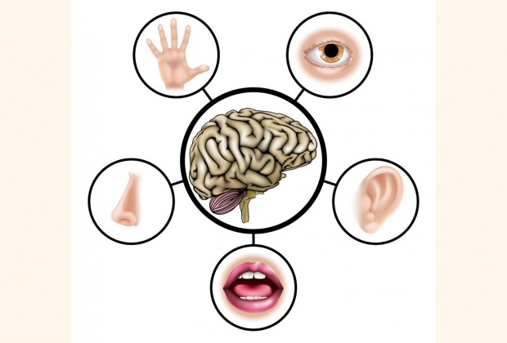
- Кто из вас знает, как его зовут? (Ответы детей)
- Это головной мозг - самый главный наш орган, без которого мы не можем жить. (Воспитатель предлагает детям показать на себе месторасположение мозга. ).
- Правильно, мозг надежно спрятан в нашей черепной коробке. Человеческий мозг сложно устроен, но самая главная его часть - это кора мозга.
- На что она похожа? (Показывает половинку грецкого ореха без скорлупы и предлагает сравнить ее с "извилистыми, спутанными морщинками - бороздками" коры головного мозга)
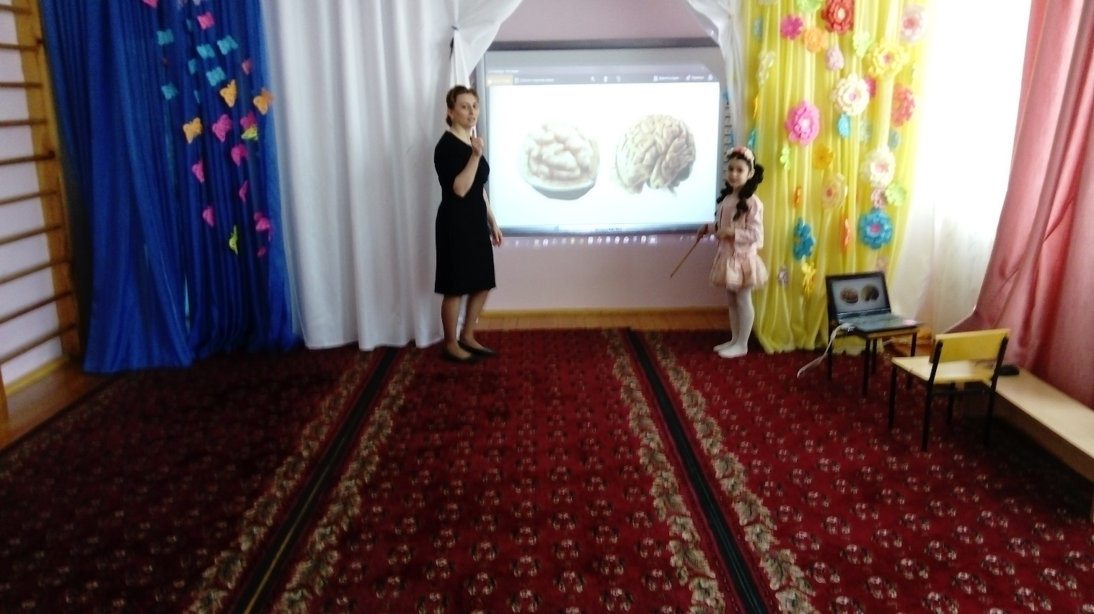

- А знаете, дети, у нашего мозга есть секрет, хотите, я вам его открою?
- У нашего "командира" - мозга есть память. Он может запоминать на долгие - долгие годы множество запахов, картин, звуков и никогда их не забывать.
А как вы думаете, какие органы помогают мозгу всё это запомнить? (Ответы детей. )
- Правильно, это глаза, уши, нос, язык, руки.
Они помогают нам познать окружающий мир, и поэтому мы называем их нашими помощниками.
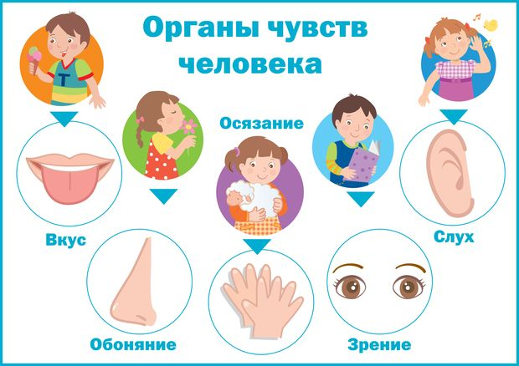

Сейчас я загадаю вам загадку, а вы попробуйте отгадать её.
Загадка
На ночь два оконца
Сами закрываются,
А с восходом солнца
Сами открываются. (Глаза)

- Молодцы!
Да, это глаза. И будем мы с вами говорить о зрении
Для чего нужны глаза?
- Правильно, глазами мы видим мир Они являются главными помощниками человека. Они помогают видеть всё, что есть вокруг, различать и узнавать предметы, их цвет, форму, величину.
- Повернитесь и посмотрите в глаза друг другу. Какие красивые глаза у вас.
- а какие бывают глаза по цвету?

Воспитатель:
- Так зачем же человеку глаза?
- Правильно, ребята, благодаря глазам мы получаем почти всю информацию об окружающем мире. Но чтобы наши глаза хорошо видели их надо беречь. Вы знаете правила по охране зрения? (Дети перечисляют правила)
- Нельзя тереть глаза грязными руками.
- Нужно беречь глаза от колющих и режущих предметов.

- Нельзя близко и долго смотреть телевизор.
- Нельзя долго играть в компьютерные игры
- Нужно тренировать глаза, делать упражнения, смотреть вдаль.
Воспитатель: Молодцы, правила вы хорошо знаете. А сейчас я научу вас делать для глаз специальную гимнастику. (Проводится комплекс зрительной гимнастики)

Гимнастика для глаз "Белка"
Белка дятла поджидала, (Резко перемещать взгляд вправо - влево)

Гостя вкусно угощала:
- Ну-ка, дятел, посмотри (Перемещать взгляд вверх - вниз)
Вот орехи: раз, два, три!
Пообедал дятел с белкой (Помигать глазами)
И пошел играть в горелки. (Закрыть глаза и погладить веки указательными пальцами)
А сейчас слушайте внимательно 2-ю загадку:

Загадка
Маша слушает в лесу, как кричат кукушки,
А для этого нужны нашей Маше: (ушки)
- Слух для человека - это большая ценность. Чтобы уши были здоровыми, хорошо слышали все звуки, надо за ними ухаживать, беречь их.
Воспитатель: А мы знаем правила по охране слуха.
Воспитатель: А сейчас я хочу проверить хороший ли у вас слух.
Проводится игра: "Узнай по голосу"
Все встают в круг, водящий ребенок - в центре. Дети, взявшись за руки, идут по кругу и говорят:
Алеша (Саша, Маша и т.д.),
Ты стоишь в кругу,
Мы зовем тебя: "Ау!".
Глаза закрывай
Кто позвал тебя, узнай!
Водящий закрывает глаза. Один из играющих называет его имя. Водящий должен определить по голосу, кто его позвал.
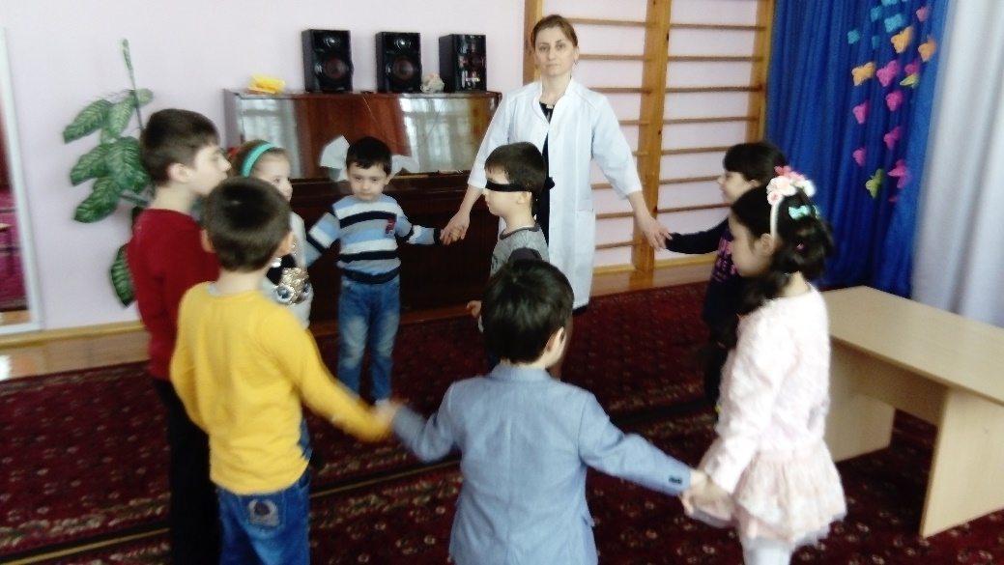

Загадка
Вот гора, а у горы
Две глубокие норы.
В этих норах воздух бродит:
То заходит, то выходит. (Нос)
- А для чего человеку нос? (Ответы детей)
- Чтобы ваши носы хорошо дышали, предлагаю выполнить дыхательную гимнастику.
Дыхательная гимнастика:
Раз, два, три, четыре, пять!
Все умеем мы считать.
Отдыхать умеем тоже -
Руки за спину положим,
Голову поднимем выше

И легко - легко подышим.
(Глубокий вдох, через нос, руки медленно поднять, ладони свести вместе. Подняться на носки, подтянуться вверх, задержав дыхание. Медленный глубокий выдох со звуком ААААА, руки в такт выдоху опускаются вниз)
- Ребята, под этими салфетками кое - что спрятано. Давайте попробуем угадать по запаху, что там находится. А наши помощники-носики нам в этом помогут.
Игра "Узнай по запаху"
Детям предлагается с закрытыми глазами определить по запаху, что находится в баночках. (Шоколад, апельсин, лук, лимон:)
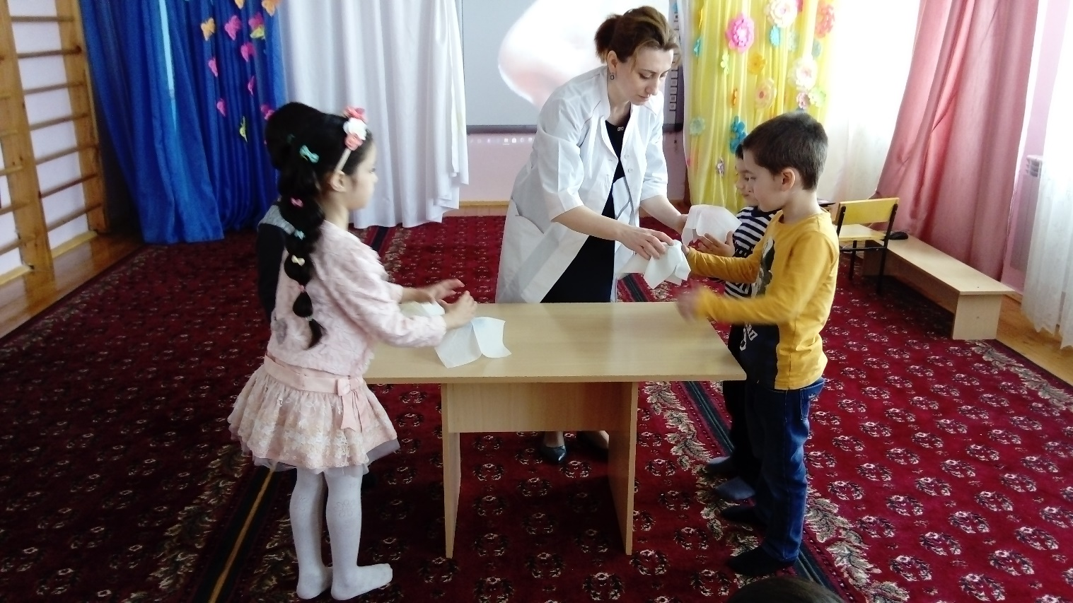
Воспитатель: Как еще можно определить, что это за продукт, не видя его? (На вкус. )
Воспитатель: А определить продукты на вкус нам помогает…? Правильно язычок. Поверхность языка имеет участки, каждый из которых воспринимает

определенный вкус. Скажите, какими бывают продукты на вкус? (Горькими, сладкими, кислыми, солеными).
Ребята, а вы знаете, что язык помогает не только определять продукты на вкус, но и правильно произносить звуки.
Воспитатель: Для того чтобы язык был чувствительным, и правильно произносил звуки давайте научим его выполнять специальные упражнения.

Выполняется артикуляционная гимнастика:
"Покусывание кончика языка"
"Часы" Приоткрыть рот, коснуться кончиком языка уголка рта и медленно двигать языком влево - вправо.
"Лошадка" Поцокать языком.
Молодцы. А сейчас давайте проверим, стали ли наши язычки чувствительней?
Дети с закрытыми глазами определяют на вкус разные продукты: яблоко, банан, морковь, капусту.
- Но это еще не все органы чувств. Существует еще осязание – это свойство кожи человека. Самая чувствительная кожа на кончиках пальцев рук. Поэтому когда мы ласкаем кошку нам приятно ее гладить и ощущать тепло кожи руки.
Пальчиковая гимнастика
Твои помощники, взгляни,
Десяток дружных братцев.
Как славно жить, когда они
Работы не боятся. (Пальцы)
- Мы очень хорошо потренировали свои пальчики.
- Ребята, посмотрите какой у меня есть чудесный мешочек, а вам хотелось бы узнать, что в нём лежит?
- Какие помощники нам в этом помогут?
Воспитатель вызывает детей по одному, и просит на ощупь определить, какие игрушки находятся в мешочке.
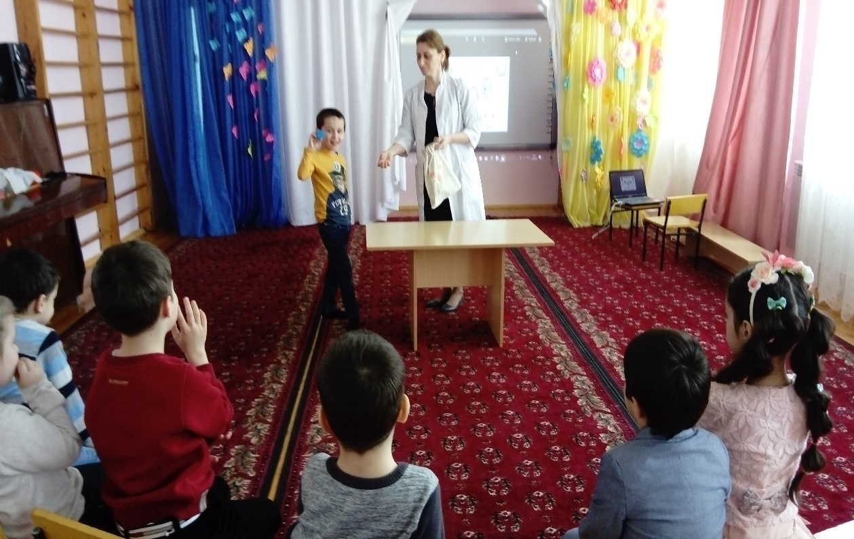

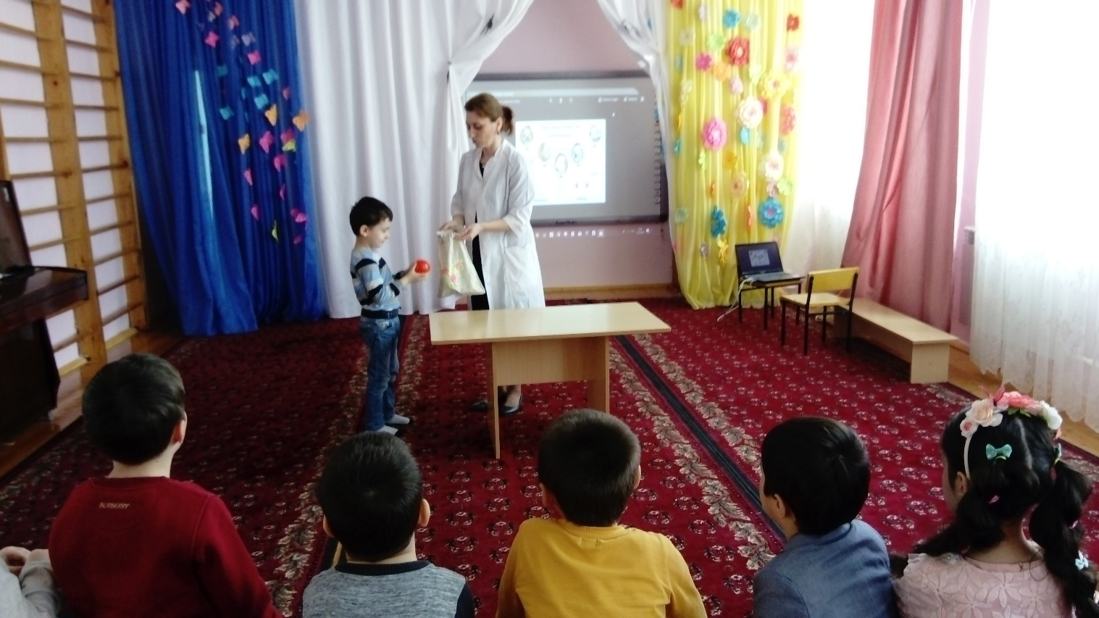

Воспитатель: Наша экскурсия по «Институту здоровья» подходит к концу.
Мы говорили о важности наших органов чувств, о том, как они нам помогают. Что "командир" нашего тела называется -…. (дети продолжают). Мы узнали, что у нашего мозга есть память. А помогают ему запоминать наши … (органы чувств).

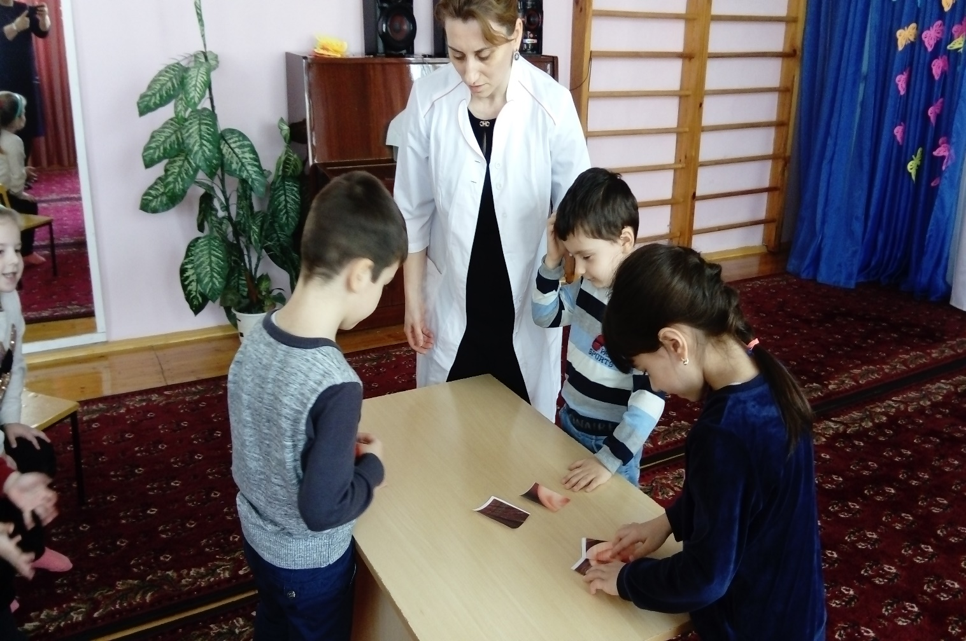

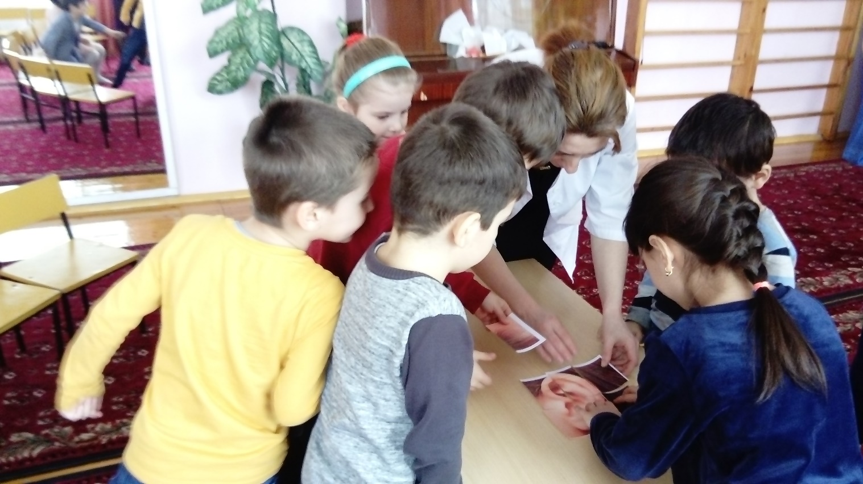

Воспитатель: Ну вот, ребята, пора возвращаться в детский сад.
А теперь мы улыбнемся,
Крепко за руки возьмемся
И друг другу на прощанье
Мы подарим пожелания

